PIETEIKUMS dalībai TIRGUS IZPĒTĒ par prezentācijas materiālu piegādi
(Nr. PIUAC 2021/TI/13 Tour de Crafts, tirgus izpēte tiek veikta projekta “Amatu prasmes tūrisma telpā” ietvaros, līguma Nr.LLI-539)

Pasūtītājs: Dobeles Pieaugušo izglītības un uzņēmējdarbības atbalsta centrs (Dobeles PIUAC)
Adrese: Brīvības iela 7, Dobele, LV-3701
Reģistrācijas Nr.: 90000044625
Kontaktpersona: Aneta Maisaka, projekta koordinatore
Tālruņa Nr.: + 371 63781740 (sekretāre)
e-pasta adrese: piuac@dobele.lv

IESNIEDZ:
Pretendents
Pretendenta reģ.Nr.
Juridiskā adrese
Pretendenta kontaktpersona
(vārds, uzvārds, amats, tālr.nr., e-pasta adrese)

Pasūtītājs plāno iegādāties pildspalvas (150 gab.), somas (150 gab.) un t-kreklus (30 gab.) ar pilnkrāsu apdruku.
Projekta logo variantus skatīt attēlā. Logo faili ir pieejami vektorfailu formātā.

PRETENDENTA PIEDĀVĀJUMS:
N. p. k. | Produkta nosaukums, apraksts | Izpildes termiņš* | Produktu skaits** | Cena 1 gab.  (bez PVN) | Summa kopā  (bez PVN) | Piezīmes
1. | LODĪŠU PILDSPALVA  Materiāls – metāls, plastmasa, gumija, patīkama uz tausti  Izmērs – ø10 x 140 mm  Pildspalvas krāsa – balta  Pilnkrāsu apdruka 2 (divās) pusēs  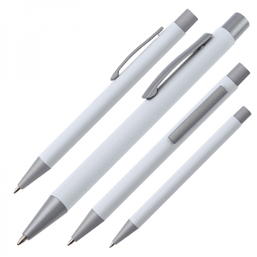  (ilustratīvajam attēlam ir informatīva nozīme) | 2021. gada oktobris | 150
2. | SOMA ar 2 rokturiem  Dubulti apstrādāta iekšējā vīle.  Izmērs - 38 x 41 x 8,5 cm  Roktura garums - ~ 60-70 cm  Audums - 100 % kokvilna, 220 g/m²  Krāsa – gaiša  Pilnkrāsu druka  Apdrukas laukums - 30 x 30 cm  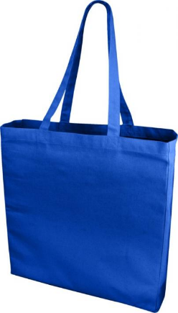  (ilustratīvajam attēlam ir informatīva nozīme) | 2021. gada oktobris | 150
3. | T-KREKLS  Audums - 100% kokvilna, 160 g/m²  Krāsa – gaiša  Pilnkrāsu druka.  Apdrukas laukums - 30 x 30 cm  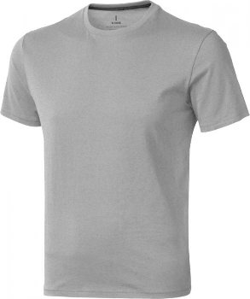  (ilustratīvajam attēlam ir informatīva nozīme) | 2021. gada oktobris | 30
4. | ***Trīs (pildspalvas, somas, t-krekla) DRUKAS MAKETU izstrāde
5. | ****Piegāde uz adresi Brīvības iela 7, Dobele
KOPĀ (bez PVN)
PVN
KOPĀ (ar PVN)
* Precīzus pakalpojuma izpildes laikus pasūtītājs saskaņos ar Izpildītāju.
** Pasūtītājs patur tiesības mainīt (palielināt vai samazināt) produktu skaitu.
*** Pretendenta cenu piedāvājuma 4.rindā Drukas maketu izstrāde norādīt maketu izstrādes izmaksas (EUR bez PVN), ja tādas ir paredzētas.
**** Pretendenta cenu piedāvājuma 5.rindā Piegādes izmaksas norādīt piegādes izmaksas (EUR bez PVN), ja tādas ir paredzētas.

